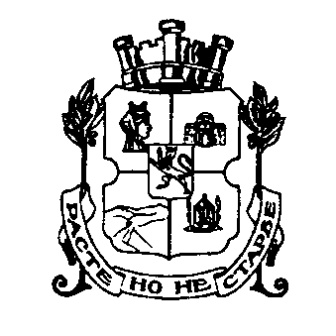

Столична община

София 1000 ул. “Московска” 33, телефонен номератор 9377xxx, факс 9810653, www.sofia.bg

до
кмет на район
до
директор на училище

Относно: Изпълнение на Решение № 14/ 24.01.2013 г. на СОС - Правила за условията и реда при предоставяне на стипендия за високи постижения в областта на спорта за ученици от столични училища, класирани на престижни места от олимпийски видове спорт

уважаеми господин/ госпожо кмет,
уважаеми господин/ госпожо директор,

Във връзка с Решение № 7/ 12.01.2012 г., Решение № 98/ 14.01.2016 г. и НАРЕДБА за условията и реда за осъществяване на закрила на деца с изявени дарби, приета с ПМС № 298 от 17.12.2003 г. и конкретни мерки и дейности в Приоритетна област „Създаване на условия за развитие на физическото възпитание и спорта” представяме на Вашето внимание Правила за условията и реда при предоставяне на стипендия за високи постижения в областта на спорта за ученици от столични училища от 1 до 12 клас /общински, държавни, частни/, класирани на първо, второ или трето място на Олимпийски игри, Световни първенства, Световни купи, Европейски и Балкански първенства, приети с Решение № 14/ 24.01.2013 г. на СОС.
Стипендията е учредена през 2012 година за ученици, класирани на престижни места по един от 38 вида олимпийски спорт / 31 вида спорт за Летни и 7 вида спорт за Зимни Олимпийски игри, съгласно Решение на сесия на Международния Олимпийски комитет/ и се връчва за постижения, регистрирани през 2016 календарна година.
Ученик, кандидатствал с повече от едно постижение и одобрен, има право да получи стипендия от Кмета на Столична община само за едно от регистрираните постижения през съответната година.
Стипендията се връчва по повод 17 май - Ден на Българския спорт от Кмета на Столична община на тържествена церемония.

В тази връзка моля за Вашето съдействие и информиране на учители по физическо възпитание и спорт, ученици и родители за реда и условията по предоставяне на еднократната стипендия.

Информация за реда и условия за присъждане на стипендията /правила, категории, процедура за присъждане, условия за кандидатстване, оценяване и формуляр за кандидатстване/ е публикувана на интернет адрес на дирекция „Превенция, интеграция, спорт и туризъм” – направление „Култура, образование, спорт и превенции на зависимости”-Столична община – www.sofia.bg
Крайният срок за представяне на формуляр и необходими документи е 03 април 2017 г.

Приложения:
- Правила за условията и реда при предоставяне на стипендия за високи постижения в областта на спорта за ученици от столични училища от 1 до 12 клас
- Формуляр – искане за предоставяне на стипендия

С пожелание за ползотворно сътрудничество,

..............................................................................
доц. Д-р тодор чобанов
Заместник – кмет на Столична община

